# 水质量检测数据

**2022.12**

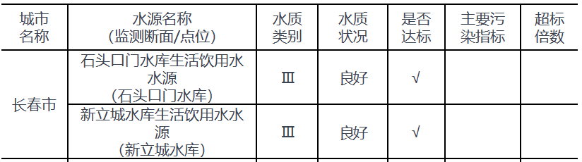

**2022.11**

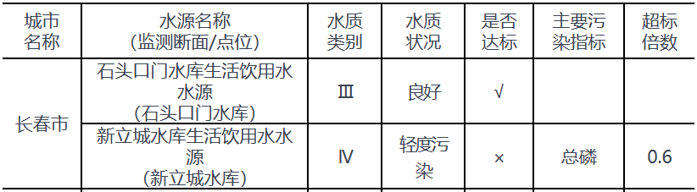

**2022.10**

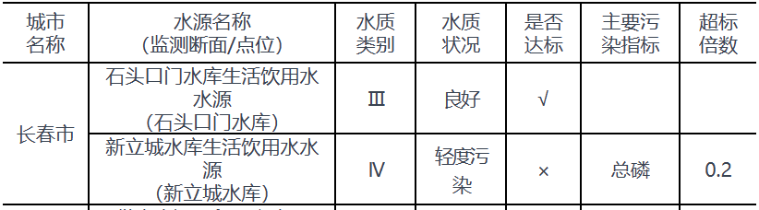

**2022.09**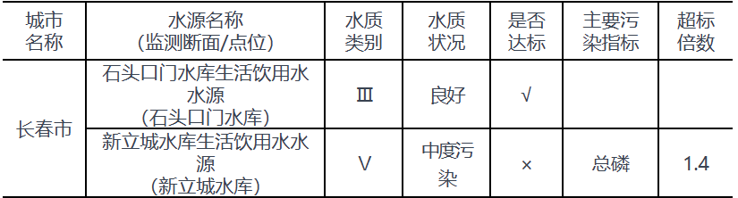

**2022.08**

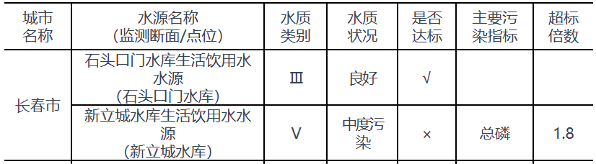

**2022.07**

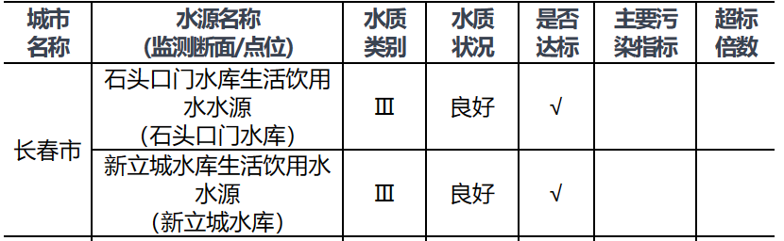

**2022.06**

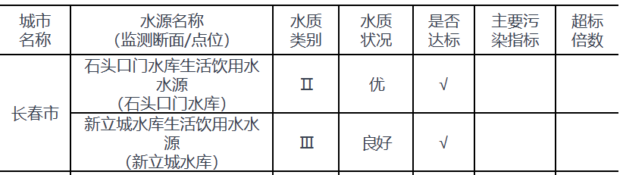

**2022.05**

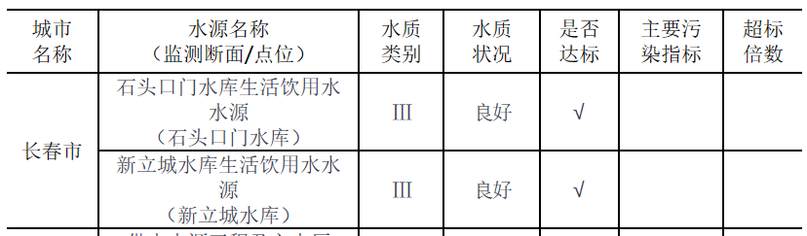

**2022.04**

**暂无**

**2022.03**

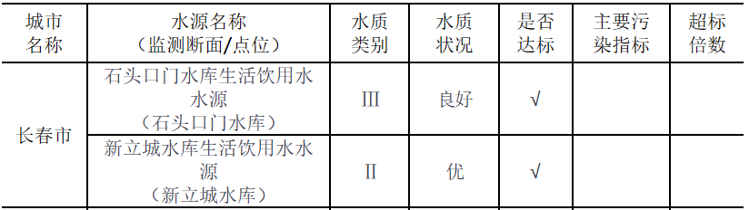

**2022.02**

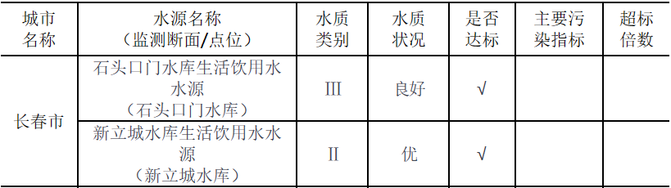

**2022.01**

